**Приложение Б**   
Проектная документация

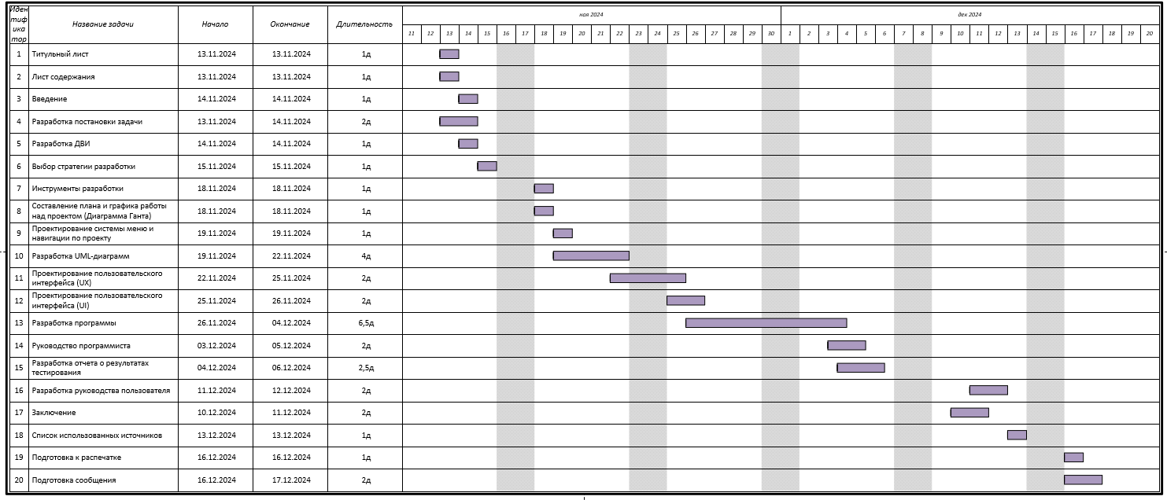

Рисунок Б – Диаграмма Ганта